МИНИСТЕРСТВО НАУКИ И ВЫСШЕГО ОБРАЗОВАНИЯ РОССИЙСКОЙ ФЕДЕРАЦИИ
[Полное название вуза]
Экономический факультет

РЕФЕРАТ
по дисциплине «Экономика»
на тему: «Инфляция в России: причины, виды и методы регулирования»

Выполнил(а): студент гр. ____
__________________ / И. О. Фамилия

Проверил(а): __________________
__________________ / И. О. Фамилия

[Город] 2026
Пример работы, выполненной в Универ AI · univerai.ru
СОДЕРЖАНИЕ
ВВЕДЕНИЕ 3
1. Инфляция как экономическое явление 5
1.1 Понятие инфляции и способы её измерения 5
1.2 Причины инфляции в российской экономике 8
2. Виды инфляции и методы её регулирования 12
2.1 Классификация видов инфляции 12
2.2 Денежно-кредитная политика Банка России в 2024–2026 годах 15
3. Инфляция в России в 2015–2026 годах: динамика и последствия 19
3.1 Динамика инфляции и решения по ключевой ставке 19
3.2 Влияние инфляции на доходы и сбережения: расчётные примеры 22
ЗАКЛЮЧЕНИЕ 24
СПИСОК ИСПОЛЬЗОВАННЫХ ИСТОЧНИКОВ 26
ВВЕДЕНИЕ
Рост цен замечает каждый, даже тот, кто никогда не открывал учебник экономики. Достаточно сравнить чек из супермаркета за два соседних года. По данным Банка России, в 2024 году потребительские цены выросли на 9,5%, в 2025 году — на 5,6% [4], а в сентябре 2026 года годовая инфляция всё ещё держалась выше 6% [3]. Для семьи со скромным доходом такие цифры означают вполне конкретные вещи: отложенную покупку, перерасчёт бюджета, тревогу за сбережения.
Для государства инфляция — проблема иного масштаба. От неё зависят процентные ставки, курс рубля, доступность ипотеки, реальный размер пенсий и зарплат бюджетников. Ошибка в оценке её причин ведёт к ошибке в выборе лекарства: если считать главным виновником печатный станок, а на деле цены толкают вверх издержки монополий, жёсткая денежная политика ударит по экономике, почти не затронув рост цен. Вокруг этого вопроса до сих пор спорят российские экономисты [6; 9].
Цель реферата — разобраться, какие причины вызывают инфляцию в России, какие её виды выделяет экономическая наука, какими методами государство с ней борется и как рост цен сказывается на доходах граждан. Для этого нужно решить четыре задачи: раскрыть понятие инфляции и способы её измерения; проанализировать основные причины роста цен в российской экономике; описать классификацию видов инфляции и рассмотреть, как Банк России регулировал её в 2024–2026 годах; проследить динамику инфляции и ключевой ставки в 2015–2026 годах и на расчётных примерах показать, как инфляция меняет реальную стоимость зарплаты, сбережений и долга.
Тема интересна ещё и тем, что последние годы дали редкий для экономиста «естественный эксперимент»: рекордно высокая ключевая ставка, быстрое замедление инфляции и затем её частичный возврат после налоговых изменений. На этом материале хорошо видно, как теория работает на практике. Объект исследования — инфляционные процессы в экономике России. Предмет — причины инфляции и инструменты её регулирования. В работе использованы учебники по макроэкономике и денежному обращению, статьи журнала «Вопросы экономики», а также официальные материалы Банка России, включая Основные направления денежно-кредитной политики на 2026–2028 годы и статистические базы данных по инфляции и ключевой ставке.
1. Инфляция как экономическое явление
Прежде чем обсуждать российские цифры, нужно договориться о терминах. В этой главе рассмотрено, что экономисты понимают под инфляцией, как её считают и какие силы её порождают.
1.1 Понятие инфляции и способы её измерения
В учебниках инфляцию определяют как устойчивое повышение общего уровня цен в экономике, которое сопровождается снижением покупательной способности денег [8]. В этом определении важны два слова. «Общего» — потому что подорожание отдельного товара, скажем огурцов зимой, ещё не инфляция. «Устойчивое» — потому что разовый скачок цен после неурожая или повышения налога сам по себе не создаёт длительного процесса, хотя и может его запустить.
Термин появился в США в годы Гражданской войны, когда выпуск бумажных «гринбеков» привёл к быстрому обесцениванию доллара. С латыни inflatio переводится как «вздутие». Метафора удачная: денежная масса раздувается быстрее, чем растёт количество товаров, и каждый рубль начинает «весить» меньше. Классическая количественная теория выражает эту связь уравнением обмена И. Фишера MV = PQ, где произведение денежной массы на скорость её обращения равно произведению уровня цен на реальный объём производства [5].
Измеряют инфляцию с помощью индексов цен. Главный из них в России — индекс потребительских цен (ИПЦ), который рассчитывает Росстат. Статистики регулярно регистрируют цены на набор продуктов, непродовольственных товаров и услуг в сотнях городов страны, а затем сводят их, учитывая долю каждой позиции в расходах домохозяйств. Именно ИПЦ служит официальной мерой инфляции для Банка России: цель денежно-кредитной политики сформулирована как годовой прирост этого индекса вблизи 4% [2].
Кроме ИПЦ, существуют дефлятор ВВП, индекс цен производителей и так называемая базовая инфляция. Последняя исключает из расчёта товары с наиболее изменчивыми ценами — плодоовощную продукцию, бензин, тарифы на ряд услуг. Смысл в том, чтобы отделить устойчивую тенденцию от сезонного шума. В начале сентября 2026 года, например, Банк России оценивал устойчивые компоненты инфляции в 5–6% в пересчёте на год, тогда как общий годовой показатель составлял 6,3% [3].
Даже простое сравнение структуры показывает, насколько неоднородно может идти рост цен. В 2025 году непродовольственные товары подорожали в среднем лишь на 3%, а некоторые из них, например автомобили, компьютеры и электротовары, даже подешевели. Продовольствие прибавило 5,2%, а услуги — 9,3% [4]. Разрыв между группами хорошо виден на рисунке 1. Получается, что одна и та же годовая цифра 5,6% по-разному отражается на бюджетах разных семей. Пенсионер, который тратит основную часть дохода на еду и коммунальные платежи, ощущает инфляцию острее, чем молодой специалист, покупающий технику.
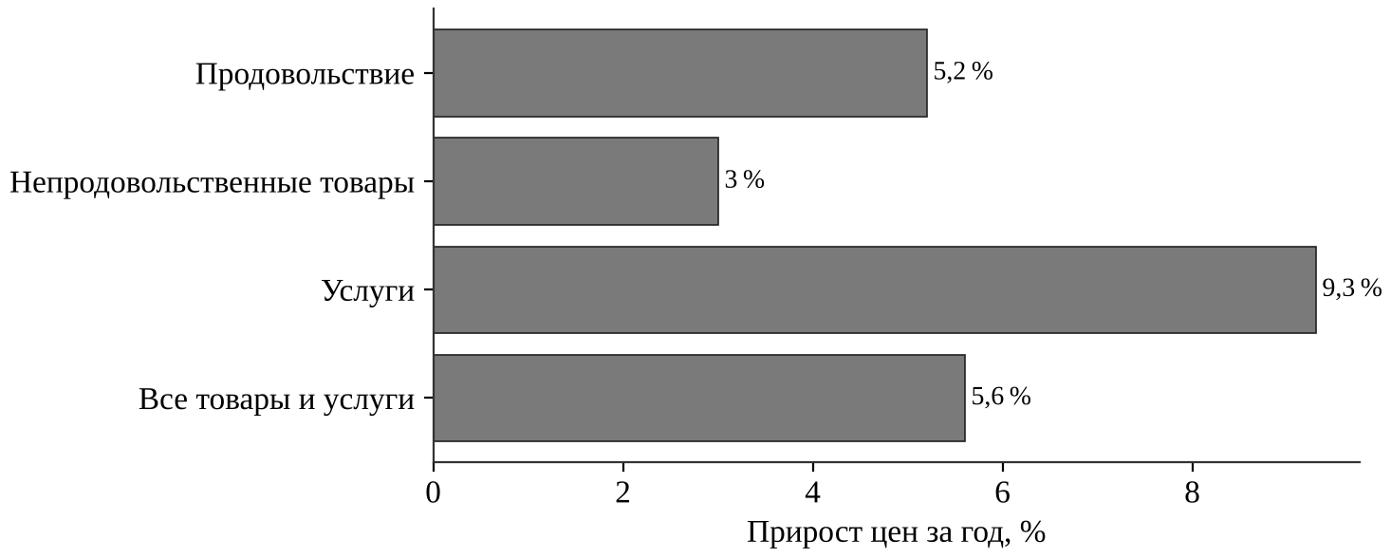
Рисунок 1 – Прирост потребительских цен по группам товаров и услуг в 2025 году
Источник: [4].
Как структура расходов меняет личную инфляцию, покажет условный пример. Допустим, семья тратит в месяц 30 000 рублей: 12 000 на продукты, 8 000 на непродовольственные товары и 10 000 на услуги. Если цены изменились так же, как в 2025 году, тот же набор через год обойдётся в 12 624 + 8 240 + 10 930 = 31 794 рубля. Расходы выросли почти на 6%, хотя официальная инфляция составила 5,6% [4]. Чем больше в бюджете услуг, тем выше личный рост цен; у семьи, которая чаще покупает технику и одежду, он окажется ниже среднего.
Отсюда возникает феномен воспринимаемой инфляции. Люди оценивают рост цен по тем покупкам, которые совершают часто: хлеб, молоко, проезд. Заметное подорожание нескольких таких товаров формирует ощущение, что «всё дорожает», даже если официальный индекс невелик. Банк России поэтому регулярно измеряет инфляционные ожидания населения и бизнеса и учитывает их при принятии решений, ведь ожидания сами влияют на поведение: человек, уверенный в будущем росте цен, спешит потратить деньги, а предприятие закладывает повышение в свои прайс-листы [2].
Наконец, инфляцию следует отличать от дефляции, то есть общего снижения цен, и от дезинфляции — замедления их роста. Россия в 2025 году переживала именно дезинфляцию: цены продолжали расти, но медленнее, чем годом ранее. Для экономиста это различие принципиально, для покупателя — почти незаметно, поскольку товары дешевле всё равно не становятся.
Почему вообще инфляция считается злом, если зарплаты со временем тоже растут? Прежде всего потому, что рост доходов догоняет цены с опозданием и далеко не у всех. Высокая инфляция незаметно перераспределяет богатство: выигрывают должники и владельцы недвижимости, проигрывают кредиторы, вкладчики и получатели фиксированных выплат. Есть и менее очевидные потери. Компании несут так называемые издержки меню, постоянно пересматривая ценники и договоры, а граждане тратят время и силы на защиту сбережений вместо производительной работы [8]. Чем выше и непредсказуемее инфляция, тем сильнее все эти эффекты.
Обесценивание денег удобно считать через обратную величину индекса. Если цены за год выросли на 9,5%, как в 2024 году [4], то 100 рублей в конце года покупают столько же, сколько 100 / 1,095 ≈ 91,3 рубля в его начале. Потеря кажется небольшой, но она накапливается: при постоянной инфляции 9,5% цены удваиваются примерно за 7,6 года, а при 4% — примерно за 17,7 года. Для быстрой прикидки пользуются «правилом 70»: число 70 делят на годовой темп инфляции в процентах. При 4% получается 17,5 года, при 9,5% — около 7,4 года, то есть результат близок к точному.
1.2 Причины инфляции в российской экономике
Экономическая теория обычно делит причины инфляции на две большие группы. Инфляция спроса возникает, когда совокупный спрос опережает возможности производства: денег у населения, компаний и государства становится больше, а товаров столько же. Инфляция издержек, напротив, рождается на стороне предложения — дорожают сырьё, энергия, рабочая сила, импорт, и производители перекладывают растущие затраты на покупателей [8]. В реальной экономике обе группы переплетаются.
Монетаристская традиция, восходящая к М. Фридману, видит в основе любой длительной инфляции рост денежной массы. С ней согласуется исследование С. М. Дробышевского, Ю. Н. Перевышина, С. Г. Синельникова-Мурылева и П. В. Трунина, опубликованное в 2025 году. Авторы связывают ускорение инфляции в России в 2020–2024 годах именно с ускоренным ростом денежного предложения [9]. Главным источником увеличения денежной базы они называют операции со средствами Фонда национального благосостояния, которые центральный банк не стерилизовал.
Механизм выглядит так (рисунок 2). Бюджет тратит накопленные ранее резервы, деньги поступают на счета предприятий и граждан, а банки, получив дополнительную ликвидность, расширяют кредитование. По оценке тех же авторов, рост кредита подстегнули льготные программы, прежде всего ипотечные, и снижение нормативов обязательного резервирования, которое увеличило денежный мультипликатор [9]. Дополнительное давление создали фаза делового цикла и нехватка рабочей силы: работодатели, конкурируя за людей, повышали зарплаты быстрее роста производительности.
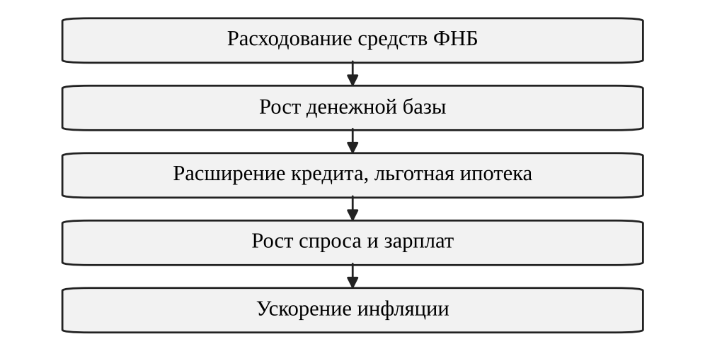
Рисунок 2 – Монетарный механизм ускорения инфляции в России в 2020–2024 годах
Источник: составлено автором по [9].
Другая точка зрения представлена в статье О. Дмитриевой и Д. Ушакова, вышедшей ещё в 2011 году. Сопоставив данные по ряду стран, авторы не нашли в большинстве из них, включая Россию, устойчивой связи инфляции с ростом государственных расходов и денежной массы [6]. Российскую инфляцию они характеризуют как инфляцию издержек и связывают с переносом в конечные цены монопольной ренты сырьевого сектора, а также с монопольно высокими ценами естественных монополий федерального и регионального уровня.
Кто же прав? Похоже, ответ зависит от периода. В 2000-е годы, когда рост тарифов на газ, электричество и железнодорожные перевозки нередко опережал общий рост цен, аргументы сторонников инфляции издержек выглядели весомо. В 2020-е годы на первый план вышли бюджетные расходы, кредитный бум и перегретый рынок труда. Сами Дробышевский и его соавторы среди рекомендуемых мер называют замедление индексации регулируемых цен и акцизов [9], то есть признают роль немонетарного фактора.
Особое место среди причин занимает валютный курс. Россия импортирует значительную часть потребительских товаров, оборудования и комплектующих, поэтому ослабление рубля быстро отражается на ценниках. Экономисты называют это эффектом переноса курса. А. В. Зубарев и А. М. Городнов, оценив кривую Филлипса для открытой экономики на российских данных, показали, что после 2013 года, когда сменилось руководство Банка России и начался переход к инфляционному таргетированию, влияние ожиданий по курсу рубля на инфляцию заметно ослабло [7]. Пандемия, однако, вновь усилила эту связь, вероятно, из-за выросшей неопределённости цен на импорт.
Отдельно стоит назвать налоговые решения. С 1 января 2026 года основная ставка НДС выросла с 20 до 22%, и Банк России заранее предупреждал, что это даст разовый всплеск цен [2]. Повышение налога само по себе не создаёт длительной инфляции, однако может подтолкнуть инфляционные ожидания, а через них — и цены на последующие месяцы. Здесь видно, как тесно в российских условиях связаны бюджетная и денежная сферы.
Прямой эффект налога несложно оценить. Товар, который стоил 1 200 рублей с учётом НДС 20%, имеет цену без налога 1 000 рублей. При ставке 22% та же цена без налога даёт 1 220 рублей, то есть подорожание на 1,7%, если продавец переложит налог на покупателя целиком. Товары, облагаемые по пониженной ставке, этот шок не затрагивает, поэтому вклад в общий индекс получается меньше. Опасность не в самих полутора процентах, а в том, что люди, увидев новые ценники, начинают ждать дальнейшего роста.
Наконец, нельзя сбрасывать со счетов ожидания. Если население и бизнес привыкли к высокой инфляции и не верят в её снижение, они ведут себя так, что прогноз сбывается: требуют индексации зарплат, повышают цены заранее, избавляются от рублёвых накоплений. Поэтому Банк России подчёркивает, что якорение ожиданий — одна из центральных задач его политики [2].
Если свести сказанное воедино, причины российской инфляции последних лет образуют цепочку. Бюджетные вливания и льготный кредит расширяли спрос, дефицит работников поднимал зарплаты, санкционные ограничения и логистические сложности удорожали импорт, а повышенные ожидания закрепляли этот рост. Ни одна из причин не действовала в одиночку, и именно поэтому борьба с инфляцией оказалась затяжной.
2. Виды инфляции и методы её регулирования
Чтобы выбрать способ борьбы с инфляцией, нужно понимать, с каким её видом имеешь дело. Ползучий рост цен на несколько процентов в год и гиперинфляция требуют совершенно разных решений.
2.1 Классификация видов инфляции
Самая распространённая классификация опирается на темп роста цен. Умеренную, или ползучую, инфляцию обычно связывают с ростом цен до 10% в год. Она не разрушает денежного обращения, люди продолжают хранить сбережения в национальной валюте и заключать долгосрочные договоры. Многие экономисты считают небольшую положительную инфляцию даже полезной: она облегчает подстройку относительных цен и зарплат и оставляет центральному банку пространство для снижения ставок [8].
Галопирующая инфляция измеряется двузначными, а иногда и трёхзначными цифрами. Деньги начинают быстро терять ценность, сбережения переводятся в иностранную валюту и недвижимость, долгосрочное кредитование почти исчезает. Гиперинфляцией, по критерию американского экономиста Ф. Кейгана, называют рост цен более чем на 50% в месяц. Классические примеры — Германия 1923 года и Венгрия 1946 года. Россия пережила близкое к этому состояние в 1992 году, после освобождения цен, когда за год они выросли более чем в двадцать пять раз. Последствия того года — исчезновение сбережений, накопленных на сберкнижках за десятилетия, — до сих пор влияют на недоверие многих россиян к рублю и банковским вкладам. В публицистике такую долгую память называют инфляционной травмой, и её учёт помогает понять, почему ожидания населения в России снижаются медленнее, чем фактическая инфляция.
Второй критерий — характер проявления. Открытая инфляция выражается в росте цен. Подавленная возникает, когда цены жёстко контролируются государством: деньги у населения есть, а купить на них нечего, и вместо ценников растут очереди и дефицит. Именно такой была ситуация в позднем СССР. Формально официальные цены оставались почти неизменными, но фактическое обесценивание рубля проявлялось в пустых полках и чёрном рынке [5].
По степени предсказуемости различают ожидаемую и неожиданную инфляцию. Ожидаемую экономические агенты закладывают в свои решения: банки — в процентные ставки, работодатели — в индексацию зарплат, продавцы — в цены. Неожиданная бьёт по тем, кто получает фиксированный доход или хранит сбережения на счетах с низкой ставкой, и выгодна заёмщикам, чьи долги обесцениваются. Именно поэтому центральные банки стремятся к прозрачности: предсказуемая инфляция наносит экономике значительно меньший ущерб.
Различают также сбалансированную и несбалансированную инфляцию. В первом случае цены разных товаров растут примерно одинаково, во втором — с большим разбросом. Российский опыт 2025 года иллюстрирует второй тип: услуги дорожали втрое быстрее непродовольственных товаров [4]. Несбалансированность искажает ценовые сигналы, на которые ориентируются производители, и усложняет планирование.
По причинам возникновения, о которых шла речь в первой главе, выделяют инфляцию спроса и инфляцию издержек. К ним иногда добавляют импортируемую инфляцию, связанную с ростом мировых цен и ослаблением национальной валюты, и структурную, вызванную диспропорциями в самой экономике, например высокой монополизацией отдельных рынков [6]. Для России актуальны все эти разновидности, и их доля в общем росте цен меняется от года к году. Основные критерии классификации и примеры сведены в таблицу 1.
Таблица 1 – Классификация видов инфляции
Критерий | Виды инфляции | Пример
Темп роста цен | Умеренная, галопирующая, гиперинфляция | Россия 2025 г.; Россия 1992 г.; Германия 1923 г.
Форма проявления | Открытая, подавленная | Рост цен; дефицит в позднем СССР
Предсказуемость | Ожидаемая, неожиданная | Индексация зарплат; ценовой шок
Соотношение цен разных товаров | Сбалансированная, несбалансированная | Услуги +9,3%, товары +3% в 2025 г.
Причина | Спроса, издержек, импортируемая, структурная | Кредитный бум; рост тарифов; ослабление рубля
Связь с производством | Стагфляция | США 1970-х гг.
Источник: составлено автором по [4; 5; 6; 8].

Какой из видов характерен для современной России? При годовом росте цен 5–10% речь идёт об умеренной, открытой и в значительной мере ожидаемой инфляции. При этом её источники смешанные: часть давления идёт от спроса, подогретого кредитом и бюджетом, часть — от издержек и курса. Такой диагноз заставляет регулятора сочетать разные инструменты и действовать осторожно.
Особый и самый неприятный случай — стагфляция, то есть сочетание высокой инфляции с застоем производства и ростом безработицы. Классическим примером служат США и Западная Европа 1970-х годов, когда нефтяные шоки резко подняли издержки. Стагфляция ставит регулятора перед тяжёлым выбором: смягчение политики ради поддержки экономики подстёгивает цены, а ужесточение углубляет спад. Именно опыт 1970-х подорвал веру в простую кривую Филлипса, согласно которой общество может «купить» низкую безработицу ценой чуть более высокой инфляции, и подготовил переход многих стран к инфляционному таргетированию [7; 8].
У классификации есть и социальное измерение. Умеренная инфляция для экономиста — норма, а для получателя фиксированной стипендии в несколько тысяч рублей даже 6% в год ощутимы. Поэтому дискуссия о допустимом уровне роста цен всегда выходит за рамки чисто технических расчётов и касается справедливости распределения доходов.
2.2 Денежно-кредитная политика Банка России в 2024–2026 годах
Методы регулирования инфляции принято делить на денежно-кредитные, бюджетно-налоговые и административные. К последним относится прямой контроль цен, который в рыночной экономике применяется редко и обычно ведёт к дефициту. Бюджетно-налоговые меры включают сокращение дефицита бюджета и сдерживание государственных расходов. Главную роль в современной России, как и в большинстве развитых стран, отводят денежно-кредитной политике центрального банка [5].
Правовую основу этой политики задаёт Федеральный закон «О Центральном банке Российской Федерации (Банке России)», который называет одной из целей деятельности регулятора защиту и обеспечение устойчивости рубля [1]. С 2015 года Банк России проводит политику инфляционного таргетирования. Её суть в том, что регулятор публично объявляет целевой уровень инфляции, а затем подбирает уровень ключевой ставки так, чтобы удерживать рост цен вблизи этой цели. Цель установлена на уровне около 4% в год и имеет постоянный характер. Подобный режим, по данным самого Банка России, используют 47 стран и объединений [2].
Как работает ключевая ставка (рисунок 3)? Это ставка, по которой центральный банк предоставляет банкам ликвидность и принимает от них средства. Её изменение передаётся на ставки межбанковского рынка, затем на ставки по кредитам и депозитам, на курс рубля и цены финансовых активов. Когда кредит дорожает, а вклады становятся выгоднее, граждане и компании меньше тратят и больше сберегают, спрос охлаждается, и давление на цены ослабевает. Полностью этот трансмиссионный механизм срабатывает за три–шесть кварталов [2].
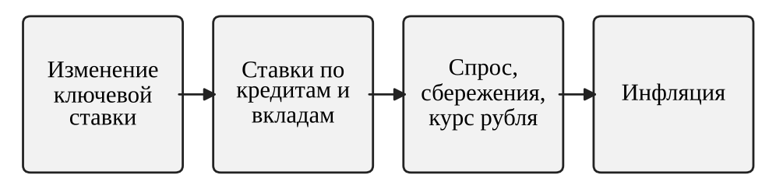
Рисунок 3 – Трансмиссионный механизм денежно-кредитной политики
Источник: составлено автором по [2].
Почему спрос так чувствителен к ставке, видно на простом расчёте. Потребительский кредит в 500 000 рублей на год под 25% годовых при погашении в конце срока обойдётся заёмщику в 125 000 рублей процентов, а под 15% — в 75 000. Разница в 50 000 рублей сопоставима с месячным доходом многих семей, и часть из них предпочтёт отложить покупку. Для вкладчика логика обратная: высокая ставка делает ожидание выгодным. Когда так поступают миллионы людей одновременно, совокупный спрос снижается.
В 2024 году инфляция ускорилась до 9,5% [4], и регулятор последовательно ужесточал политику. В конце октября 2024 года ключевая ставка была поднята до 21% годовых и оставалась на этом рекордном уровне до июня 2025 года [2]. Кредит для бизнеса и населения резко подорожал, выдачи потребительских кредитов замедлились, а рублёвые депозиты стали приносить двузначный доход. Ценой стало охлаждение экономики: по базовому сценарию самого Банка России, рост ВВП в 2025 году должен был составить лишь 0,5–1% [2].
Результат проявился в 2025 году. Годовая инфляция снизилась до 5,6%, самого низкого уровня с 2020 года [4]. Это позволило перейти к смягчению. С июня по октябрь 2025 года ставка была снижена в общей сложности на 4,5 процентного пункта, до 16,5% [2], а в 2026 году снижение продолжилось небольшими шагами. На заседании 11 сентября 2026 года Совет директоров сохранил ставку на уровне 14% годовых [3].
Почему регулятор не снижал ставку быстрее? Пресс-релиз от 11 сентября 2026 года даёт ответ. Годовая инфляция на 7 сентября составляла 6,3%, инфляционные ожидания населения и бизнеса оставались повышенными, а прогноз на 2026 год пришлось поднять до 6–7% [3]. Для сравнения: в октябре 2025 года базовый сценарий предполагал, что инфляция в 2026 году составит 4–5% [2]. Расхождение объясняется во многом повышением НДС и ожиданиями, которые оно разогнало. Возвращение к цели Банк России теперь ожидает в 2027 году [3].
Опыт этих лет показывает сильные и слабые стороны таргетирования. Высокая ставка действительно сбила инфляцию с почти десятипроцентного уровня, причём быстрее, чем предсказывали многие критики. Но она же затормозила инвестиции и сделала заёмные деньги недоступными для значительной части малого бизнеса. Дробышевский и соавторы предлагают дополнять ставку другими мерами — ограничением роста потребительских и автокредитов, повышением резервных требований к банкам, замедлением индексации регулируемых цен [9]. Иначе говоря, одна ключевая ставка не может нести всю нагрузку.
Бюджетная политика тоже влияет на цены, хотя и не так заметно. Бюджетное правило, по которому часть нефтегазовых доходов при высоких ценах на нефть откладывается в ФНБ, сглаживает влияние сырьевой конъюнктуры на денежное предложение. Обратная операция, расходование фонда, работает как дополнительная денежная эмиссия, если центральный банк её не стерилизует [9]. Поэтому решения Минфина о дефиците бюджета Банк России учитывает в прогнозе наравне с данными о кредите и зарплатах.
Часть таких мер Банк России уже применяет в рамках макропруденциальной политики: для банков вводились надбавки к коэффициентам риска и лимиты по необеспеченным потребительским кредитам заёмщикам с высокой долговой нагрузкой. Формально эти инструменты нацелены на финансовую стабильность, однако на практике они помогают охладить кредитный спрос и тем самым дополняют действие ставки [5].
Немаловажна и коммуникация. Банк России публикует прогнозную траекторию ставки, объясняет свои решения в пресс-релизах и заявлениях председателя, раз в год представляет Основные направления денежно-кредитной политики с несколькими сценариями развития экономики [2]. Предсказуемость регулятора помогает якорить ожидания, а значит, уменьшает ту самую инфляцию, которая подпитывается страхом перед будущим ростом цен. Эффективность этого канала прямо зависит от доверия: если люди не верят обещаниям, никакие пресс-релизы не помогут.
3. Инфляция в России в 2015–2026 годах: динамика и последствия
Теоретические положения первых двух глав полезно проверить на фактах. Ниже рассмотрена динамика инфляции и ключевой ставки за последние десять лет, а затем на простых расчётах показано, что означает рост цен для зарплаты, вклада и кредита конкретного человека.
3.1 Динамика инфляции и решения по ключевой ставке
Официальная база данных Банка России, составленная по данным Росстата, позволяет проследить, как менялась инфляция с перехода к таргетированию [11]. В 2015 году, после резкого ослабления рубля в конце 2014 года, рост цен достиг 12,9%. Затем он быстро замедлился: 5,4% в 2016 году и 2,5% в 2017-м, что стало минимумом для современной России. До 2020 года инфляция держалась около цели, а ставка постепенно снижалась и к декабрю 2020 года опустилась до 4,25% годовых. Обе линии показаны на рисунке 4.
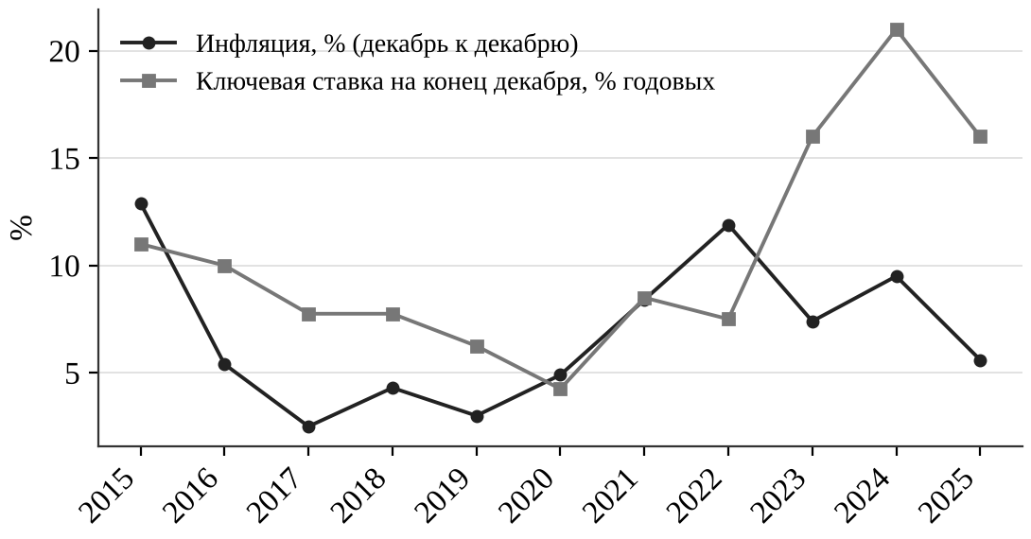
Рисунок 4 – Годовая инфляция и ключевая ставка Банка России на конец года, 2015–2025 годы
Источник: [11].
На графике видны две закономерности. Первая — запаздывание. Ставка отвечает на ускорение цен, а результат её повышения проявляется через несколько кварталов. В 2021 году инфляция выросла до 8,4%, и к концу года ставка поднялась до 8,5%. В 2022 году, на фоне санкционного шока, цены выросли на 11,9%, но к декабрю ставку уже снизили до 7,5%: пик годовой инфляции пришёлся на весну, и к осени давление ослабло. Вторая закономерность — асимметрия. Чтобы переломить всплеск 2023–2024 годов, ставку пришлось поднять до 21%, намного выше самой инфляции.
Разницу между номинальной ставкой и инфляцией упрощённо называют реальной ставкой. В декабре 2024 года она составляла около 11,5 п. п. (21% против 9,5%), в сентябре 2026 года — больше 7,5 п. п. (14% против 6,35%) [11]. В декабре 2020 года картина была противоположной: ставка 4,25% оказалась ниже инфляции 4,9%, и реальная ставка ушла в минус. Дешёвые деньги того периода во многом объясняют кредитный бум, на который указывают Дробышевский и соавторы [9].
Снижение ставки после пика шло постепенно (таблица 2). Первые шаги летом 2025 года были крупными, по 1–2 п. п., затем регулятор перешёл к шагам по 0,5 п. п., а летом 2026 года — по 0,25 п. п. Данные взяты из официальной базы Банка России, где ставка указана по дням её действия [10]; решение Совета директоров, как правило, принимается в пятницу и вступает в силу со следующего рабочего дня.
Таблица 2 – Снижение ключевой ставки Банка России в 2025–2026 годах
Ставка действует с | Ключевая ставка, % годовых | Изменение, п. п.
09.06.2025 | 20,00 | −1,00
28.07.2025 | 18,00 | −2,00
15.09.2025 | 17,00 | −1,00
27.10.2025 | 16,50 | −0,50
22.12.2025 | 16,00 | −0,50
16.02.2026 | 15,50 | −0,50
23.03.2026 | 15,00 | −0,50
27.04.2026 | 14,50 | −0,50
22.06.2026 | 14,25 | −0,25
27.07.2026 | 14,00 | −0,25
Источник: составлено автором по [10].

Почему шаги становились всё мельче, объясняет поведение цен в 2026 году (рисунок 5). В декабре 2025 года годовая инфляция опустилась до 5,59%, но в январе 2026 года, после повышения НДС, поднялась до 6,00%. Весной она снова снижалась и в мае дошла до 5,31%, однако летом вернулась выше 6%, а в сентябре составила 6,35% [11].
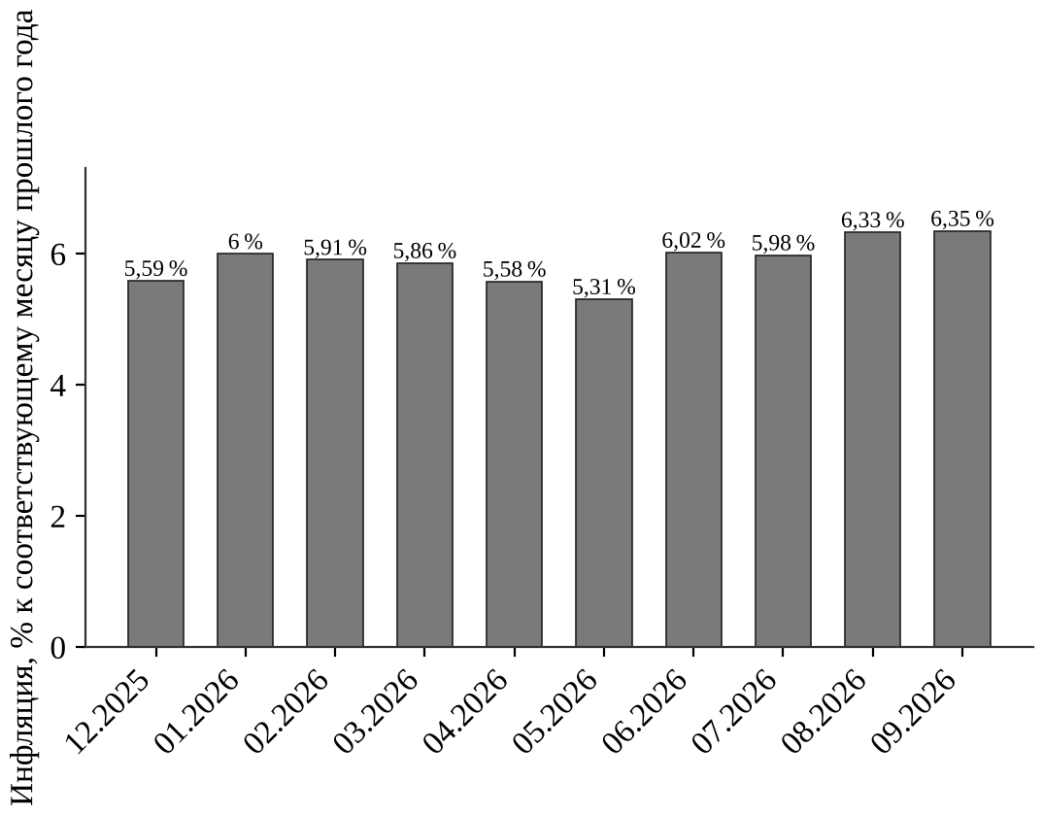
Рисунок 5 – Годовая инфляция в России по месяцам, декабрь 2025 – сентябрь 2026 года
Источник: [11].
На этом примере хорошо виден механизм, описанный во второй главе. Разовое повышение налога должно было дать скачок цен только в начале года. Повышенные ожидания растянули его эффект, и прогноз на 2026 год пришлось поднять с 4–5% до 6–7% [2; 3]. На заседании 11 сентября 2026 года Совет директоров оставил ставку на уровне 14% [3]. Снижать её при ускоряющейся инфляции значило бы рисковать доверием к цели, на завоевание которого ушло десять лет.
3.2 Влияние инфляции на доходы и сбережения: расчётные примеры
Для человека инфляция — это прежде всего вопрос о том, что можно купить на зарплату, пенсию или накопления. Ниже разобраны три условных примера. Темпы роста цен в них взяты из официальной статистики, а суммы и ставки выбраны для наглядности.
Пример 1 касается зарплаты. Допустим, в 2024 году работнику проиндексировали оклад с 60 000 до 64 800 рублей, то есть на 8%. Инфляция за год составила 9,5% [4]. В ценах начала года новая зарплата равна 64 800 / 1,095 ≈ 59 178 рублей. Прибавка есть, а покупательная способность дохода упала примерно на 1,4%. Если бы та же индексация пришлась на 2025 год с инфляцией 5,6%, реальная зарплата выросла бы до 64 800 / 1,056 ≈ 61 364 рублей, или на 2,3%.
Пример 2 посвящён сбережениям (таблица 3). Сравним два способа хранить 100 000 рублей в течение 2024 года: наличными дома и на вкладе под 18% годовых с выплатой процентов в конце срока. Налог на процентный доход для простоты не учитываем.
Таблица 3 – Реальная стоимость 100 000 рублей через год при инфляции 9,5%
Показатель | Наличные | Вклад под 18%
Сумма на начало года, руб. | 100 000 | 100 000
Сумма на конец года, руб. | 100 000 | 118 000
В ценах начала года, руб. | 91 324 | 107 763
Реальный результат, руб. | −8 676 | +7 763
Реальная доходность, % | −8,7 | +7,8
Источник: расчёт автора; инфляция за 2024 год – по [4].

Расчёт иллюстрирует уравнение Фишера: реальная доходность примерно равна номинальной ставке за вычетом инфляции. Упрощённая формула даёт 18 − 9,5 = 8,5%, точная — (1,18 / 1,095 − 1) × 100 ≈ 7,8%. При низкой инфляции разница почти незаметна, при высокой она достигает почти процентного пункта, поэтому для точных расчётов лучше делить, а не вычитать [8].
Пример 3 показывает обратную сторону — положение заёмщика. Пусть человек выплачивает кредит с фиксированной ставкой по 20 000 рублей в месяц. Платёж не меняется, а цены растут. При инфляции 9,5% через год он «весит» в ценах начала периода около 18 265 рублей, через два года — около 16 680. Если зарплата заёмщика индексируется вслед за ценами, долговая нагрузка для него ощутимо снижается. Так неожиданная инфляция и перераспределяет богатство от кредиторов к должникам, о чём говорилось в первой главе.
Из этих расчётов вытекают несколько практических правил. Индексацию дохода нужно сравнивать с инфляцией, а не с прошлогодней суммой. Деньги, лежащие без дохода, при росте цен на 5–10% в год теряют такую же долю стоимости. Кредит с фиксированной ставкой выгоден, когда инфляция оказывается выше ожидаемой, но именно в такие периоды банки и регулятор поднимают ставки, поэтому «обыграть» рынок удаётся редко.
Последний вывод прямо связан с решениями Банка России. Ставки по вкладам и кредитам следуют за ключевой, так что дата заседания и тон пресс-релиза интересны не одним аналитикам. Когда регулятор, как в сентябре 2026 года, сохраняет ставку и повышает прогноз инфляции [3], это сигнал: высокие ставки по вкладам продержатся дольше, а быстрого удешевления кредита ждать не стоит.
ЗАКЛЮЧЕНИЕ
В ходе работы были решены поставленные задачи. Инфляция представляет собой устойчивый рост общего уровня цен, который в России измеряется прежде всего индексом потребительских цен Росстата. За среднегодовой цифрой скрывается неоднородная картина: в 2025 году услуги подорожали на 9,3%, а непродовольственные товары — лишь на 3%.
Причины российской инфляции смешанные. Одни исследователи делают упор на монопольные издержки и регулируемые тарифы, другие показывают, что ускорение роста цен в 2020–2024 годах было связано с увеличением денежного предложения за счёт бюджетных расходов и кредитного бума. Заметную роль играют также курс рубля, налоговые решения вроде повышения НДС в 2026 году и инфляционные ожидания.
По темпу современная российская инфляция относится к умеренной, по характеру — к открытой и во многом ожидаемой. Главным инструментом её регулирования служит ключевая ставка Банка России в рамках инфляционного таргетирования с целью около 4%. Повышение ставки до 21% в 2024 году позволило снизить инфляцию до 5,6% в 2025 году, но цена этого успеха — замедление экономики. Устойчивое достижение цели, судя по опыту последних лет, требует согласованной работы денежных и бюджетных властей.
Анализ динамики за 2015–2026 годы показал, что наибольших значений инфляция достигала в 2015, 2022 и 2024 годах — 12,9%, 11,9% и 9,5%. Снижение ключевой ставки после пика в 21% шло осторожно, шагами от 2 до 0,25 п. п., и к концу июля 2026 года ставка опустилась до 14%. В 2026 году инфляция, подогретая повышением НДС и ожиданиями, снова превысила 6%, и регулятор взял паузу.
Расчётные примеры перевели эти цифры на язык семейного бюджета. При инфляции 9,5% индексация зарплаты на 8% оборачивается падением реального дохода примерно на 1,4%, наличные сбережения теряют 8,7% стоимости за год, а вклад под 18% приносит в реальном выражении около 7,8%, а не 8,5%, как подсказывает простое вычитание. Отсюда практический вывод для обычного гражданина: разумно следить за решениями Банка России и учитывать их, выбирая между вкладом, кредитом и крупной покупкой.
СПИСОК ИСПОЛЬЗОВАННЫХ ИСТОЧНИКОВ
1. Российская Федерация. Законы. О Центральном банке Российской Федерации (Банке России) : Федеральный закон от 10.07.2002 № 86-ФЗ. – Текст : электронный // КонсультантПлюс : справочная правовая система. – URL: https://www.consultant.ru/document/cons_doc_LAW_66565/ (дата обращения: 22.10.2026).
2. Банк России. Основные направления единой государственной денежно-кредитной политики на 2026 год и период 2027 и 2028 годов. – Москва : Банк России, 2025. – Текст : электронный. – URL: https://www.cbr.ru/about_br/publ/ondkp/on_2026_2028/ (дата обращения: 22.10.2026).
3. Банк России принял решение сохранить ключевую ставку на уровне 14,00% годовых : пресс-релиз от 11.09.2026. – Текст : электронный // Банк России : официальный сайт. – URL: https://www.cbr.ru/press/keypr/ (дата обращения: 22.10.2026).
4. Инфляция за 2025 год стала самой низкой с 2020 года. – Текст : электронный // Банк России : официальный сайт. – 2026. – 21 января. – URL: https://www.cbr.ru/press/event/?id=28251 (дата обращения: 22.10.2026).
5. Деньги, кредит, банки : учебник и практикум для вузов / под редакцией В. Ю. Катасонова, В. П. Биткова. – 3-е изд., перераб. и доп. – Москва : Юрайт, 2025. – 519 с. – (Высшее образование). – ISBN 978-5-534-16120-5.
6. Дмитриева, О. Инфляция спроса и инфляция издержек: причины формирования и формы распространения / О. Дмитриева, Д. Ушаков // Вопросы экономики. – 2011. – № 3. – С. 40–52. – DOI 10.32609/0042-8736-2011-3-40-52.
7. Зубарев, А. В. Кривая Филлипса для открытой экономики: эволюция инфляционных процессов в России / А. В. Зубарев, А. М. Городнов // Вопросы экономики. – 2023. – № 12. – С. 103–119. – DOI 10.32609/0042-8736-2023-12-103-119.
8. Макроэкономика : учебник для вузов / под редакцией С. Ф. Серегиной. – 4-е изд., испр. и доп. – Москва : Юрайт, 2025. – 477 с. – (Высшее образование). – ISBN 978-5-534-13156-7.
9. Причины повышенной инфляции в российской экономике / С. М. Дробышевский, Ю. Н. Перевышин, С. Г. Синельников-Мурылев, П. В. Трунин // Вопросы экономики. – 2025. – № 1. – С. 5–31. – DOI 10.32609/0042-8736-2025-1-5-31.
10. Ключевая ставка Банка России. – Текст : электронный // Банк России : официальный сайт. – URL: https://www.cbr.ru/hd_base/KeyRate/ (дата обращения: 22.10.2026).
11. Инфляция и ключевая ставка Банка России. – Текст : электронный // Банк России : официальный сайт. – URL: https://www.cbr.ru/hd_base/infl/ (дата обращения: 22.10.2026).

